Das Team der Koordinationsstelle der Begabungs- und Begabtenförderung Kärnten (Koost BBF):

- Leitung der Koordinationsstelle der BBF:
Marianne Kriegl-Pernjak BEd MEd
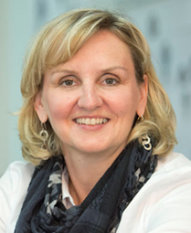
        - Bundeslandkoordination der BBF für Kärnten
        - Zuständig für die Beratung in der BR Ost
        - Organisation und Koordination der BF-Stunden
        - Organisation der „Werkstätten“
        - Organisation des „Elterncafés“
        - Organisation der „Digitalen Drehtür“ in Kärnten
        - Lehrerfortbildung an der PH Kärnten
        - u.a.
Kontakt: marianne.kriegl-pernjak@beratung.ksn.at Telefon: 0664-6206924 Büro: Schulstraße 2, 9073 Viktring
- Mitarbeiterin:
MMag. Ida Bacher
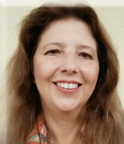
        - Zuständig für die Beratung in der BR West (Bezirke VI, SP)
        - Lehrerfortbildung an der PH Kärnten
Kontakt: ida.bacher@beratung.ksn.at Telefon: 0664-6202927

- Mitarbeiterin:
Verena Ruehs BEd MEd
        - Zuständig für die Beratung in der BR West (Bezirke VL, FE, HE)
        - Organisation „Klub der klugen Köpfe“
        - Lehrerfortbildung an der PH Kärnten
Kontakt: verena.ruehs@beratung.ksn.at Telefon: 0660-2635579

- Mitarbeiterin:
Jessica Angerer BEd
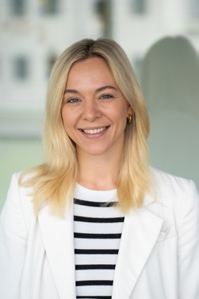
        - Organisation „Englisch-Rede-Wettbewerb“
Kontakt: jessica.angerer@beratung.ksn.at Telefon: 0660-8244000

- Mitarbeiterin:
Heidrun Klimbacher BEd
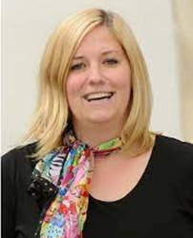
        - Bearbeitung des Anmeldetools der „Werkstätten“
Kontakt: heidrun.klimbacher@beratung.ksn.at Telefon: 0660-8275294

- Mitarbeiterin:
Julia Dobernig
        - Materialerstellung „Klub der klugen Köpfe“
Kontakt: julia.dobernig@ms-stpeter.ksn.at

